『教育方法』 第13・14回：各班の成果（斬新・独自な問題解決方策）の最終発表と合評・支援
“よい授業＝Ａ＋Ｂ”のＢ：新しい“工夫”が不可欠≒ wheelは０点！

Oct. 1 8 15 22 Nov. 5 12 19 26 Dec. 3 10 17 24 Jan. 7 (14) 21 28
目的と目標→ 教科書と一斉指導 | 方法１ 方法２ 方法３ 素材 | 「案」の発表・合評・改善など（含４年） |適切な
「よい授業」 課題特定と班編成 |(プログラム/有意味受容/発見学習) 作成 | 教材の提示と解説（模擬授業実施もＯＫ！） |評価

- 方向付け → ②常識＠教員の再確認 → ③具体的方法の例示＋各班での活用準備 → ④現段階での達成の確認 → ⑤締め
☆大枠の理解 Ａ「普通の授業」とは？ Ｂ「様々な（理論を踏まえた）工夫」とは？ 「改善案」の改善
普通に広く使われている教材・指導法では評価はホボ０点！（40点中）
「独自で斬新な工夫」が必要です。

■“現時点での達成”（投影教材などを活用した模擬授業）の発表と合評・支援（各班15分程度）
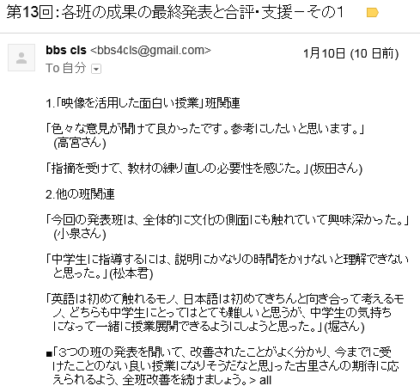

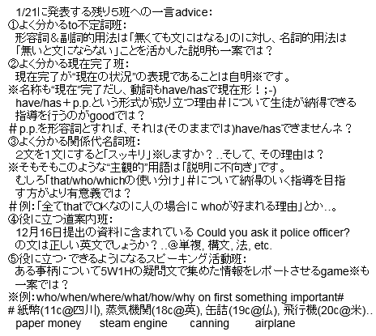

－－－－－－－－－－－－－－－－－－－－－－－
質問など 番号：
氏名：

■宿題

①各班はcommentや支援・助言を活用して「最終案」の改善を進め、2月9日（定期試験終了後の月曜日）に添付送信する。

②最終（15）回の「適切な評価」に向け、「学習指導要領で校種・教科を問わず求められている評価」の内容を調べ、それら（＠生徒＆＠指導＝授業・教師）の実現方法について各自でも考えてくる。

